Burkal menighedsråd
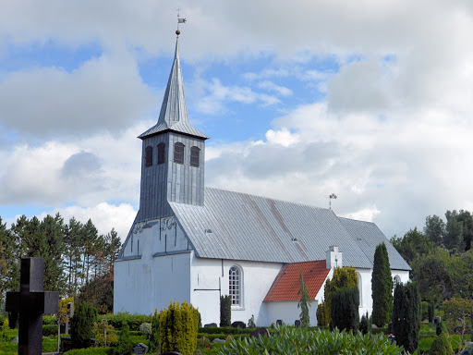
Dagsorden nr. 13

Dato: 22/2 - 2022
Deltagere: | Hans, Bernhard, Hanne, Poul Erik, Birgit
 | Mødepunkter: | Indstilling:
1: | Indledning v. Poul Erik
2: | Godkendelse af dagsorden | godkendt
3: | Siden sidst – opfølgning | intet
4: | Nyt fra formanden:  - organiststilling  - Stiftsdagen d. 19/3  - Uddeling af legat  - Frivillighed i folkekirken  - Skal vi tænke grøn omstilling ind i budgettet?  - Besøg af Nicky – hvornår?  - GDPR webinarer | - På grund af for få ansøgere, opslås stillingen igen i beg. af marts med ansættelse 1. april.  - Birgit har sendt indbydelse rundt til både menighedsråd og personale og opfordrede til, at man tilmeldte sig.  - Burkal sogn får 7000 kr. fra Broder Hansen Jepsen og hustrus legat, som skal anvendes til unge piger med tilhørsforhold til Rens byområde, og som er konfirmeret i Burkal kirke. Menighedsrådet skal finde egnet/egnede kandidat/kandidater.  - For at give sognene input til deres fremtidige arbejde med frivillige har Folkekirkens Uddannelses- og Videnscenter udfærdiget nogle spørgeskemaer, som de beder de frivillige (incl. menighedsrådsmedlemmer om at udfylde). Birgit er tovholder i Burkal.  - Birgit orienterede om Folkekirkens Grønne omstilling.  - Nicky inviteres til et budgetmøde  i april  - Menighedsrådsmedlemmer inviteres til 5 webinarer à 1 times varighed om GDPR. Første seminar er d. 23/2 kl. 16.30-17.30.
5: | Nyt fra kontaktpersonen:  - Tilbud om behandling til kirkegårdspersonale  - Ny kaffemaskine | - Signe og Knud Erik bevilges 120 kr. pr. gang hos en fysioterapeut  - Vi undersøger priser
6: | Nyt fra præsten:  - Nyt AV udstyr til sognehuset  - Fællesmøde med Bylderup MR  - Bibelundervisning/cellegrupper  - Nyt klaver i kirken  - Udflugter | - Poul Erik kontakter Holger ang. Bylderups nye projektor, så vi bestiller den samme.  - Fællesmødet med Bylderup d. 30/3 kl. 19-21. Dagsorden udsendes. Forslag til punkter: fælles aktiviteter  - Poul Erik skriver lidt om bibelkredse i næste Kirkenyt med opfordring til, at folk kan melde sig. Bibelundervisning kunne også være en gruppe, som mødtes og læste søndagens tekst som optakt til gudstjenesten.  - Menighedsrådet bifalder indkøb af nyt klaver i kirken. Prisniveauet ligger på 25.000-30.000 kr. Vi afventer, til en ny organist er ansat.  - Bylderup har ansvaret for fælles MR og personale udflugt d. 18/9-22
7: | Nyt fra udvalgene:  - Kirkegårdsudvalg  - Ny kistevogn  - Ny hækkeklipper  - Ny græsklipper  - Borebiller  - Bevilling af container til grønt affald i skoven  - Sensor v. bagerste  P-plads  - Kalkning af kirken  - Maling af vinduer  - Aktivitetsudvalg  - Suppl. medlem til udvalget  - Fælles julekoncert i Bylderup  - Kirkenytsudvalg  - Udbringning af Kirkenyt | a. – Fremvisning af kistevogn d.1/3 kl. 14  og 8/3 kl. 14  - Der er kommet 3 priser på  hækkeklipper og græsklipper. Køb er  blevet bevilget  - Tårnet er især angrebet, så  menighedsrådet bevilger behandling.  Bernhard arbejder videre med sagen  - Container bevilget  - Sensor bevilget  - Kalkning af kirken er bevilget  - Maling af vinduer bevilget  b. – Der står en plads åben  - Fælles julekoncert d. 1/12 med Tønder  gospelkor  c. – Poul Erik sender en mail, når Kirkenyt  er kommet
8: | Nye aktiviteter i Burkal:  - Vi synger solen ned  - Sogneudflugt | - Vi synger solen ned d. 10/6 kl. 20 i skoven.  - Sogneudflugt d. 28/8, hvor udflugten starter efter gudstjenesten. Forslag til udflugter ønskes til næste MR møde.
9: | Bylderup/Burkal:  - Fælles arrangement med foredragsholder | - Forslag:  - Niels Arne Bodil Skjøtt (Israelsmissionen)  - Ole Andersen (Israelsmissionen)  - Kurt Johansen (SAT-7)  - Dialogkaffe (Özlem Cekic)
10: | Økonomi  - Kommentarer til budgettet | - Menighedsrådet godkendte Hannes forslag til kommentarer.
11: | Evt.
12: | Næste møde(r) | 5/4-22 + 11/5-22
13: | Godkendelse af referat
14: | Afslutning

